Министерство науки и высшего образования Российской Федерации
Федеральное государственное бюджетное образовательное учреждение
высшего образования
«Вятский государственный университет»
Колледж ВятГУ

ОТЧЕТ
ПО ДОМАШНЕЙ КОНТРОЛЬНОЙ РАБОТЕ №5
«Исследование алгоритмов сортировки»
ПО ДИСЦИПЛИНЕ «Основы алгоритмизации и программирования»

Выполнил: студент учебной группы
ИСПк-203-52-00
Бурков Иван Андреевич

Преподаватель:
Сергеева Елизавета Григорьевна

Киров
2024
Цель работы: получить базовые сведения о наиболее известных алгоритмов сортировки, изучить принципы работы с текстовыми файлами.
Формулировка задания:
Вариант 2
- Реализовать сортировку данных с помощью вставок
- Реализовать сортировку данных с помощью поразрядного алгоритма
- В обоих случаях необходимо предусмотреть возможность изменение компаратора (реализация компаратора в виде передаваемой в подпрограмму функции)
- Считывание и вывод данных необходимо производить из текстового файла
- Для демонстрации работы программных реализаций самостоятельно подготовить варианты входных данных (при этом объём текстовых файлов должен позволять оценить скорость работы программ)
Описание алгоритма:
Сортировка вставками – это алгоритм сортировки сравнением, который используется для сортировки элементов путем итерации по одному элементу за раз и размещения элемента в правильном положении. Для реализации сортировки вставками создана процедура InsertionSort.
Как работает код: он проходит по массиву, начиная со второго элемента. Для каждого элемента он сравнивает его с элементами, стоящими перед ним, и "вставляет" его на правильное место в уже отсортированной части массива. Это делается путем сдвига элементов, больших текущего, на одну позицию вправо, пока не найдется место для вставки текущего элемента.

Сортировка с помощью поразрядного алгоритма – это алгоритм несравнительной сортировки, который работает путем группировки отдельных цифр элементов, подлежащих сортировке, и использует метод стабильной сортировки для организации элементов по их основанию.
Вывод результатов: в конце программы выводится сообщение о том, что числа отсортированы и записаны в файл, а так же время сортировки.

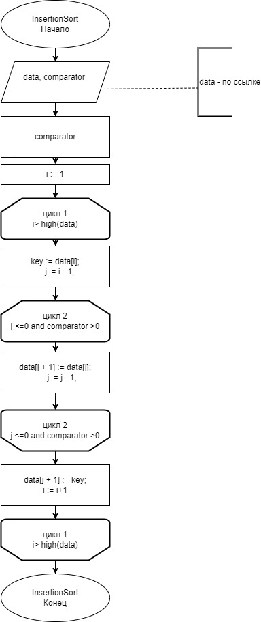
Рисунок 1– схема алгоритма процедуры InsertionSort

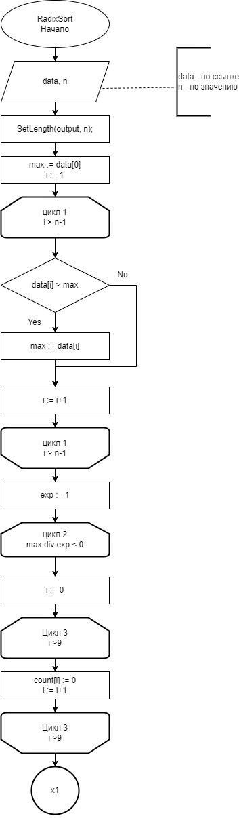
Рисунок 2 – схема алгоритма процедуры RadixSort
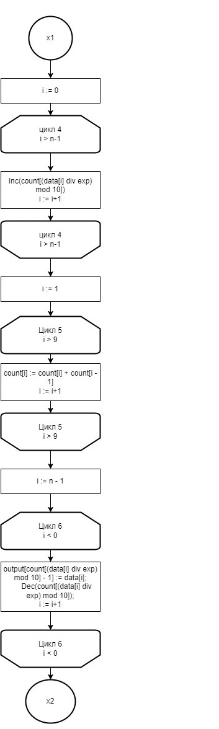

Рисунок 2.1 – схема алгоритма процедуры RadixSort
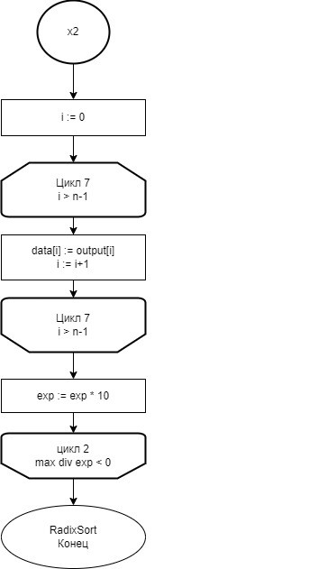
Рисунок 2.2 – схема алгоритма процедуры RadixSort

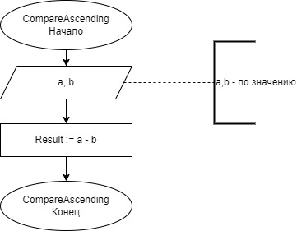
Рисунок 3 – схема алгоритма функции CompareAscending

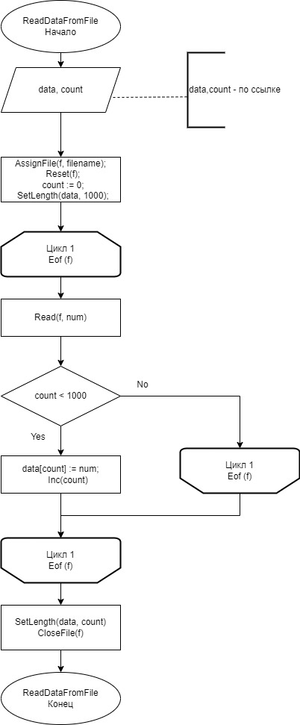

Рисунок 4 – схема алгоритма процедуры ReadDataFromFile

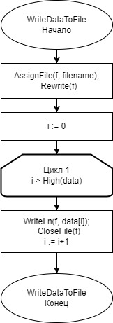
Рисунок 5 – схема алгоритма процедуры WriteDataToFile
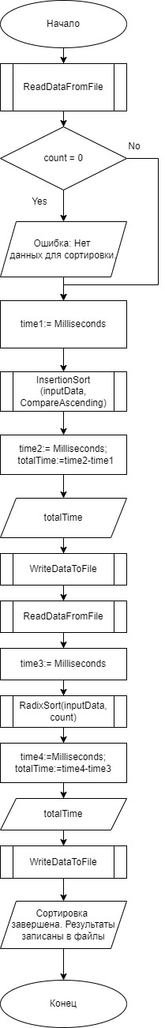
Рисунок 6 – схема алгоритма основной програмы
Код программы:

program Sortirovka;
type
TArray = array of Integer;
// Процедура сортировки вставками
procedure InsertionSort(var data: TArray; comparator: function(a, b: Integer): Integer);
var
i, j, key: Integer;
begin
for i := 1 to High(data) do
begin
key := data[i];
j := i - 1;

while (j >= 0) and (comparator(key, data[j]) < 0) do
begin
data[j + 1] := data[j];
j := j - 1;
end;
data[j + 1] := key;
end;
end;

// Процедура поразрядной сортировки
procedure RadixSort(var data: TArray; n: Integer);
var
exp, i: Integer;
output: TArray;
count: array[0..9] of Integer;
max: Integer;
begin
SetLength(output, n);

max := data[0];
for i := 1 to n - 1 do
if data[i] > max then
max := data[i];

exp := 1;
while max div exp > 0 do
begin
for i := 0 to 9 do
count[i] := 0;

for i := 0 to n - 1 do
Inc(count[(data[i] div exp) mod 10]); // Подсчет

for i := 1 to 9 do
count[i] := count[i] + count[i - 1]; // Кумулятивная сумма

for i := n - 1 downto 0 do
begin
output[count[(data[i] div exp) mod 10] - 1] := data[i];
Dec(count[(data[i] div exp) mod 10]); // Построение output
end;

for i := 0 to n - 1 do
data[i] := output[i];

exp := exp * 10; // Переход к следующему разряду
end;
end;

// Функция компаратора для сортировки
function CompareAscending(a, b: Integer): Integer;
begin
Result := a - b;
end;

// Процедура для считывания данных из файла
procedure ReadDataFromFile(const filename: string; var data: TArray; var count: Integer);
var
f: TextFile;
num: Integer;
begin
AssignFile(f, filename);
Reset(f);

count := 0;
SetLength(data, 1000); // Инициализируем массив

while not Eof(f) do
begin
Read(f, num);
if count < 1000 then
begin
data[count] := num;
Inc(count);
end
else
Break; // Прерываем, если массив заполнен
end;

SetLength(data, count); // Обрезаем массив до фактического количества элементов
CloseFile(f);
end;

// Процедура для записи данных в файл
procedure WriteDataToFile(const filename: string; const data: TArray);
var
f: TextFile;
i: Integer;
begin
AssignFile(f, filename);
Rewrite(f);
for i := Low(data) to High(data) do
WriteLn(f, data[i]);
CloseFile(f);
end;

var
inputData: TArray;
count: Integer;
time1,time2,time3,time4,totalTime:real;

begin
// Считываем данные из файла
ReadDataFromFile('C:\Users\1\OneDrive\Рабочий стол\2 курс ИСП\Основы алгаритмизации и программирования\ДКР 5\числа.txt', inputData, count);

if count = 0 then
begin
WriteLn('Ошибка: Нет данных для сортировки.');
Exit;
end;
time1:= Milliseconds;
InsertionSort(inputData, CompareAscending);
time2:= Milliseconds;
totalTime:=time2-time1;
writeln('Для сортировки вставками понядобилось ',totalTime,' мс');
// Сортировка вставками
WriteDataToFile('C:\Users\1\OneDrive\Рабочий стол\2 курс ИСП\Основы алгаритмизации и программирования\ДКР 5\вывод сортировки вставками.txt', inputData);
// Считываем данные заново для поразрядной сортировки
ReadDataFromFile('C:\Users\1\OneDrive\Рабочий стол\2 курс ИСП\Основы алгаритмизации и программирования\ДКР 5\числа.txt', inputData, count);
time3:= Milliseconds;
RadixSort(inputData, count);
time4:=Milliseconds;
totalTime:=time4-time3;
writeln('Для поразрядной сортировки понадобилось ',totalTime,' мс');
// Поразрядная сортировка
WriteDataToFile('C:\Users\1\OneDrive\Рабочий стол\2 курс ИСП\Основы алгаритмизации и программирования\ДКР 5\вывод сортировки с помощью поразрядного алгоритма.txt', inputData);

WriteLn('Сортировка завершена. Результаты записаны в файлы.');
end.
Вывод: в ходе лабораторной работы были исследованы сортировка с помощью вставок и сортировка с помощью поразрядного алгоритма. Для каждого алгоритма были определены время выполнения и эффективность при работе с различными объёмами данных.
На основе проведённого исследования можно сделать вывод, что выбор алгоритма сортировки зависит от конкретной задачи, объёма данных и требуемой скорости выполнения. Сортировка с помощью вставок по времени выполняет задачу быстрее, чем сортировка с помощью поразрядного алгоритма.

